**XY733** *Scheda creata il 19 agosto 2024*

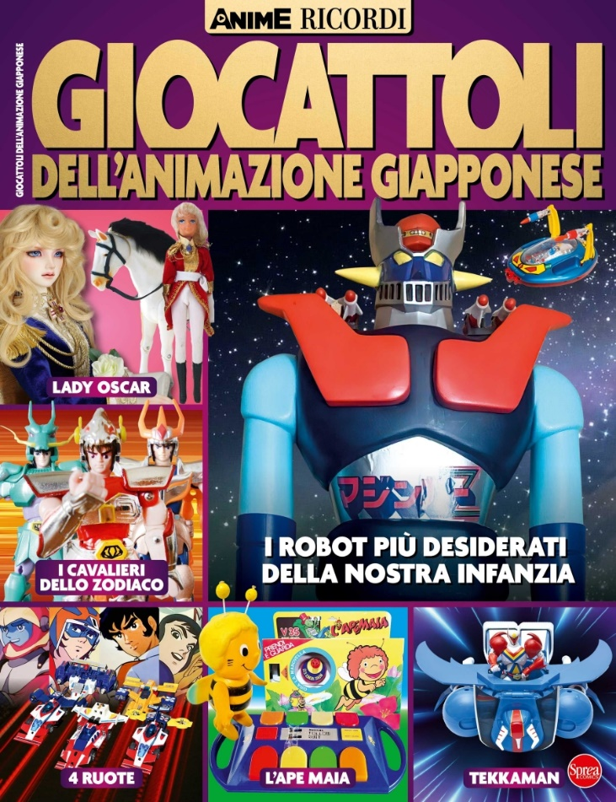

**Descrizione bibliografica**

**\*Anime cult. Ricordi**. - N. 01 (agosto-settembre)- . - Cernusco sul Naviglio : Sprea, 2024- . - volumi : ill. ; 29 cm. ((Bimestrale. - CFI1131679

Soggetto: Giocattoli – Giappone – Sec. 20 - Periodici